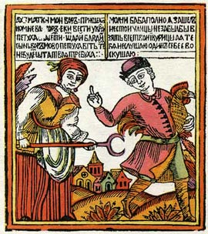**РУССКИЙ РИСОВАННЫЙ**

**ЛУБОК**

(методика проведения уроков станковой композиции)

Преподаватель художественного отделения

МБОУ ДОД «ДМШ п.Стодолище»

Казакова Инна Викторовна

Рисованный лубок – это разновидность народного изобразительного искусства. Его возникновение и широкое бытование приходится на сравнительно поздний период истории народного творчества – середину 18 и 19 век, когда многие другие виды изобразительного народного искусства – роспись по дереву, книжная миниатюра, печатный графический лубок – уже прошли определённый путь развития. В рисованном лубке аккумулировались идеальные начала фольклорного эстетического сознания, высокая культура древнерусской миниатюры, лубочная изобразительность, базирующаяся на принципах наивно – примитивного творчества. В отличие от массового печатного лубка рисованный лубок исполнялся мастерами от начала и до конца от руки.

Рисованные картинки поражают яркостью, красотой рисунка, гармонией цветовых сочетаний, высокой орнаментальной культурой. Часто на рисованных лубках изображали пословицы, поговорки, загадки. Родоначальниками искусства рисованного лубка являются старообрядцы Выговского монастыря.

В художественной школе на уроках станковой композиции с обучающимися 2–х классов используется тема «Русский рисованный лубок». Дети с увлечением просматривают лубочные картинки, изучают содержание, композицию, цвет, орнамент, выполняют эскизы, а затем свою лубочную картинку. Внимание учащихся направляется на манеру исполнения рисованного лубка. Изображения на картинках характеризуются яркостью, праздничностью, наивной лубочной открытостью. На рисунках, всегда выполненных на белом незакрашенном фоне яркими мажорными красками, пышно расцветает мир фантастической, сказочной красоты. На уроках станковой композиции тему « Русский рисованный лубок» можно приобщить к иллюстрированию сказок.

Знакомство с рисованными лубками призвано заполнить тот пробел, который существует в изучении народного изобразительного искусства 18 – 19 веков. Столь актуальный в наши дни вопрос о путях дальнейшего развития народных промыслов требует новых углублённых исследований, поисков подлинно народных традиций, внедрения их в художественную практику, особенно в творчество детей. Народное искусство формирует у обучающихся патриотические чувства, любовь и гордость за отечественные сложившиеся веками традиции в искусстве. Формируя ценностные ориентации, мы развиваем также творческое мышление и воображение детей.

На уроках станковой композиции, изучая тему « Русский рисованный лубок», дети приобщаются к русской народной культуре.

**Алгоритм работы на уроках (6 часов)**

|  |  |  |
| --- | --- | --- |
| **Деятельность педагога** | **Деятельность учащихся** | **Результаты урока** |
| 1. Показ иллюстраций русского рисованного лубка, видеоряд | 1 Формирование представления о русском рисованном лубке и его исполнении | 1. Определение замысла эскизов |
| 2. Педагогический рисунок, постановка композиционной задачи, видеоряд | 2. Выполнение эскиза. Компоновка изображения .Выбор центра композиции | 2. Выполнение эскизов |
| 3. Видеоряд – изображения птиц и животных | 3. Работа на листе формата А3. Линейный рисунок. Изображение главного предмета,орнаментирование.  Работа простым карандашом ТМ | 3. Рисунок на заданном формате карандашом |
| 4. Видеоряд – цветовая гамма русского лубка | 4. Работа акварелью. Создание праздничного настроя в работе при помощи ярких насыщенных цветов | 4. Работа в цвете |
| 5. Видеоряд – рисованный лубок | 5. Создание декоративности работы при помощи графических материалов | 5. Деталирование |
| 6. Подведение итога урока | 6. Обсуждение и анализ работ учащихся совместно с преподавателем. | 6. Анализ работ, выставление оценок |

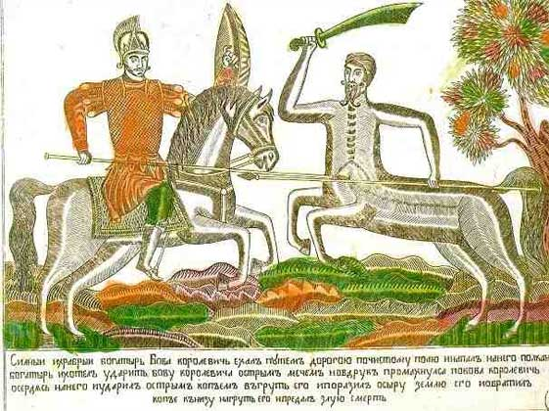

Литература:

1. Иткина Е. И. Русский рисованный лубок // Е. И. Иткина. – М.: Издательство «Русская книга» 1992. …с.
2. ru.wikipedia.orq\wiki\
3. kruqosvet.ru\enc\kultura.iobrazovanie